ĐẠI HỌC DUY TÂN
TRƯỜNG KHOA HỌC MÁY TÍNH
KHOA CÔNG THÔNG TIN

ĐỒ ÁN NHÓM
MÔN HỌC: CÔNG CỤ & PHƯƠNG PHÁP THIẾT KẾ - QUẢN LÝ (PHẦN MỀM)
Đề tài: XÂY DỰNG HỆ THỐNG QUẢN LÝ QUÁN ĂN
GIẢNG VIÊN HƯỚNG DẪN : PHAN LONG
LỚP : CS 434 A
SINH VIÊN: Hồ Hữu Quang Sang MSSV:28211351893 Trần Công Nghĩa MSSV:28211350284
Lê Thành Nhân MSSV:28211346942
Nguyễn Quang Huy MSSV:28219003717
Nguyễn Quốc Đạt MSSV:28211100660
Bùi Hoàng Nguyên MSSV:28211101612

Đà Nẵng, 12/2025

MỤC LỤC

BẢNG ĐÁNH GIÁ THÀNH VIÊN 2
MỞ ĐẦU 4
CHƯƠNG 1: GIỚI THIỆU ĐỀ TÀI 5
1.1. Lý do chọn đề tài 5
1.2. Mục tiêu của đề tài 5
1.3. Phạm vi thực hiện 6
CHƯƠNG 2: PHÂN TÍCH YÊU CẦU VÀ THIẾT KẾ DỰ ÁN 7
2.1. Phân tích yêu cầu hệ thống 7
2.1.1. Biểu đồ usecase tổng quát 7
2.2. Phân tích Yêu cầu 8
2.2.1. Các tác nhân (Actors) 8
2.2.2. Công cụ Quản lý Dự án 23
2.3 Công cụ thiết kế 24
2.4 Thiết kế cơ sở dữ liệu 25
CHƯƠNG 3: SẢN PHẨM DỰ ÁN 27
3.1. Công cụ quản lý mã nguồn 27
3.2. Công nghệ sử dụng 27
3.3. Các chức năng tâm đắc 27
3.3.1. Tự động trừ tồn kho và cập nhật trạng thái món ăn 27
3.3.2. Phân quyền và kiểm soát truy cập (Role-Based Access Control - RBAC) 28
CHƯƠNG 4: KẾT LUẬN 30

BẢNG ĐÁNH GIÁ THÀNH VIÊN
STT | Họ và tên | Mã sinh viên | % đóng góp (tổng 100%) | Công việc cụ thể được giao | Điểm đánh giá chung (%) (cá nhân tự đánh giá)
1 | Bùi Hoàng Nguyên | 28211101612 | 20% | Doanh thu ngày/tuần/tháng, biểu đồ, Điều chỉnh tồn kho, xuất hàng nội bộ/trả hàng, Thiết kế Database, Kiểm thử hệ thống,Thiết kế & đặc tả UC09-UC10 | 100%
2 | Nguyễn Quốc Đạt | 28211100660 | 20% | Thống kê số lượng tồn, cảnh báo thiếu hàng, Thống kê theo nhà cung cấp, số lượng nhập, Hoàn thiện báo cáo, Thiết kế & đặc tả UC11-UC12 | 100%
3 | Lê Thành Nhân | 28211346942 | 15% | CRUD thông tin nhà cung cấp, Lưu và chỉnh sửa thông tin khách hàng, Thiết kế & đặc tả UC05-UC06 | 100%
4 | Nguyễn Quang Huy | 28219003717 | 15% | Tạo phiếu nhập, cập nhật tồn kho, Tạo hóa đơn, tính tiền, cập nhật tồn kho, Thiết kế & đặc tả UC07-UC08 | 100%
5 | Hồ Hữu Quang Sang | 28211351893 | 15% | Thiết kế form đăng nhập, xử lý xác thực tài khoản, Chức năng logout, xóa session người dùng, Thiết kế & đặc tả UC01-UC02 | 100%
6 | Trần Công Nghĩa | 28211350284 | 15% | CRUD tài khoản, phân quyền người dùng, Thêm/sửa/xóa sản phẩm, cập nhật tồn kho, Thiết kế & đặc tả UC03-UC04 | 100%

MỞ ĐẦU
Trong môi trường trường học, hoạt động quản lý món ăn thường gặp nhiều khó khăn khi thực hiện theo phương pháp thủ công, như mất nhiều thời gian trong giờ cao điểm, khó kiểm soát doanh thu, quản lý số lượng món ăn và nguyên liệu thiếu chính xác, đồng thời chưa hỗ trợ hiệu quả nhu cầu đặt món trực tuyến của sinh viên và giảng viên. Trước những hạn chế đó, đề tài “Xây dựng Hệ thống Quản lý Món ăn” được đưa ra nhằm số hóa toàn bộ quy trình vận hành liên quan đến thực đơn và đặt món.
Hệ thống cung cấp nền tảng web cho nhân viên và người quản lý trong các tác vụ như quản lý thực đơn món ăn, bán hàng tại quầy, xử lý đơn hàng trực tuyến, theo dõi số lượng món bán ra, nguyên liệu tồn kho và xem báo cáo doanh thu. Đồng thời, người dùng như sinh viên và giảng viên có thể xem danh sách món ăn, đặt món và theo dõi trạng thái đơn hàng một cách tiện lợi. Qua đó, hệ thống giúp tối ưu hóa quy trình quản lý món ăn, giảm sai sót và nâng cao chất lượng phục vụ.

CHƯƠNG 1: GIỚI THIỆU ĐỀ TÀI

1.1. Lý do chọn đề tài
Trong bối cảnh chuyển đổi số đang diễn ra mạnh mẽ, việc ứng dụng công nghệ thông tin vào quản lý các dịch vụ ăn uống và bán lẻ là xu hướng tất yếu. Tại các mô hình kinh doanh như quán ăn, nhà hàng hay căng tin dịch vụ, hoạt động vận hành không chỉ đơn thuần là chế biến món ăn mà còn bao gồm quy trình phục vụ và quản lý trải nghiệm của một lượng lớn khách hàng mỗi ngày.
Tuy nhiên, thực tế cho thấy quy trình vận hành tại nhiều cơ sở hiện nay vẫn phụ thuộc lớn vào phương pháp thủ công truyền thống. Điều này dẫn đến những bất cập lớn ảnh hưởng trực tiếp đến hiệu quả kinh doanh và chất lượng dịch vụ:
- Ùn tắc cục bộ: Việc ghi món và tính tiền thủ công làm kéo dài thời gian chờ đợi, đặc biệt trong các khung giờ cao điểm, gây trải nghiệm không tốt cho khách hàng.
- Thất thoát và sai lệch dữ liệu: Khó kiểm soát chính xác doanh thu và định lượng nguyên liệu tiêu hao, dẫn đến sai sót tài chính và lãng phí thực phẩm.
- Thiếu công cụ hỗ trợ ra quyết định: Người quản lý thiếu các số liệu thống kê tức thời (real-time) về món ăn bán chạy hay tồn kho để lên kế hoạch nhập hàng chính xác.
- Hạn chế trong trải nghiệm người dùng: Khách hàng chưa có kênh tra cứu thực đơn hoặc đặt món trực tuyến thuận tiện, hiện đại.
Xuất phát từ những hạn chế trên, nhóm quyết định thực hiện đề tài “Xây dựng Hệ thống Quản lý Món ăn”. Đề tài này nhằm mục đích số hóa toàn diện quy trình vận hành, giảm tải áp lực cho nhân viên và nâng cao sự chuyên nghiệp trong khâu phục vụ khách hàng.

1.2. Mục tiêu của đề tài
Mục tiêu tổng quát: Xây dựng một hệ thống phần mềm quản lý tập trung trên nền tảng Web, giúp tối ưu hóa quy trình nghiệp vụ, đảm bảo tính chính xác, minh bạch trong quản lý và nâng cao tốc độ phục vụ.
Mục tiêu cụ thể:
- Tự động hóa nghiệp vụ: Xây dựng chức năng bán hàng và lập hóa đơn nhanh chóng; hệ thống tự động trừ tồn kho ngay khi đơn hàng được xác nhận.
- Quản lý chặt chẽ: Cung cấp công cụ quản lý thực đơn, giá bán và kiểm soát trạng thái món ăn (còn hàng/hết hàng) dựa trên thực tế nguyên liệu.
- Báo cáo thông minh: Hỗ trợ trích xuất báo cáo doanh thu chi tiết và thống kê xu hướng tiêu dùng, giúp người quản lý nắm bắt tình hình kinh doanh hiệu quả.
- Phân quyền bảo mật: Thiết lập cơ chế kiểm soát truy cập (RBAC) rõ ràng giữa các bộ phận quản lý, nhân viên và khách hàng để bảo mật dữ liệu.
- Nâng cao trải nghiệm: Cung cấp giao diện trực quan cho khách hàng để chủ động xem thực đơn và thực hiện đặt món.

1.3. Phạm vi thực hiện
Dựa trên nguồn lực và thời gian cho phép, hệ thống tập trung vào các chức năng cốt lõi sau:
- Phân hệ Quản trị (Dành cho Quản lý & Nhân viên):
- Quản lý tài khoản và phân quyền người dùng (UC01, UC02, UC03).
- Quản lý danh mục sản phẩm, cập nhật giá và trạng thái kinh doanh (UC04, UC05).
- Quản lý kho hàng: Nhập hàng, xuất kho, điều chỉnh và cảnh báo ngưỡng tồn kho (UC07, UC08, UC09).
- Hệ thống báo cáo: Doanh thu, tồn kho và nhà cung cấp (UC10, UC11, UC12).
- Phân hệ Bán hàng (Dành cho Nhân viên):
- Xử lý đơn hàng tại quầy, tạo hóa đơn và thanh toán (UC07 - Bán hàng).
- Phân hệ Khách hàng (Dành cho Người dùng cuối):
- Xem danh sách món ăn, đặt món trực tuyến và theo dõi trạng thái đơn hàng.
Giới hạn đề tài: Hệ thống trong giai đoạn này chưa tích hợp cổng thanh toán trực tuyến (Ví điện tử/Ngân hàng), chưa sử dụng AI dự đoán nhu cầu và chưa phát triển ứng dụng di động (Mobile App) riêng biệt.

CHƯƠNG 2: PHÂN TÍCH YÊU CẦU VÀ THIẾT KẾ DỰ ÁN

2.1. Phân tích yêu cầu hệ thống

2.1.1. Biểu đồ usecase tổng quát
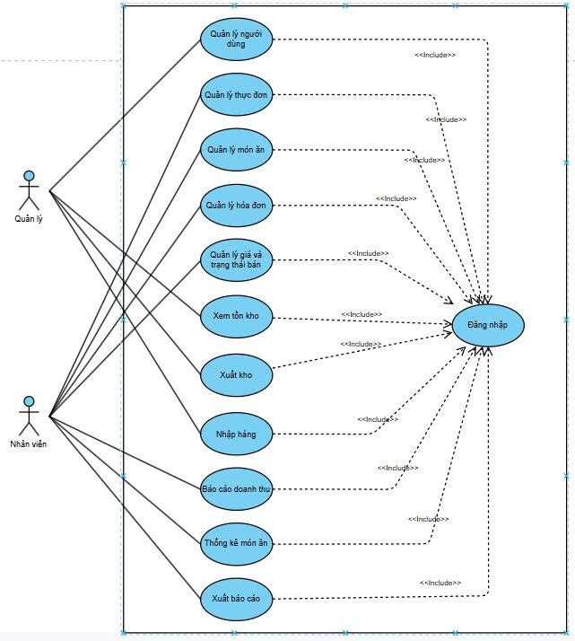

2.2. Phân tích Yêu cầu

2.2.1. Các tác nhân (Actors)
Quản lý: Quyền cao nhất, quản lý tài khoản, giám sát hoạt động, xem báo cáo.
Nhân viên: Bán hàng, quản lý thực đơn, xử lý đơn online, quản lý kho.
Thực khách: Đặt hàng online, xem lịch sử đơn hàng.
Use case 01
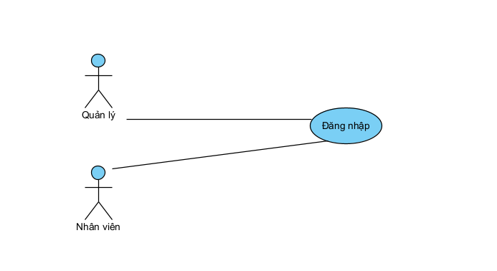
Mã Use case | UC01
Use case | Đăng nhập
Tác nhân | Quản lý, nhân viên
Mô tả | Đăng nhập vào hệ thống
Điều kiện trước | Đăng nhập thành công
Luồng sự kiện
Tác nhân | Hệ thống
1. Chọn chức năng đăng nhập  3. Nhập thông tin tài khoản  4. Chọn đăng nhập | 2. Hiển thị form đăng nhập  5. Kiểm tra CSDL  5.1. Nếu tồn tại tài khoản thì đăng nhập, chuyển đến trang chủ và Kết thúc  5.2. Nếu không tồn tại tài khoản thì hiển thị thông báo tài khoản không tồn tại và quay lại bước 2

Use case 02
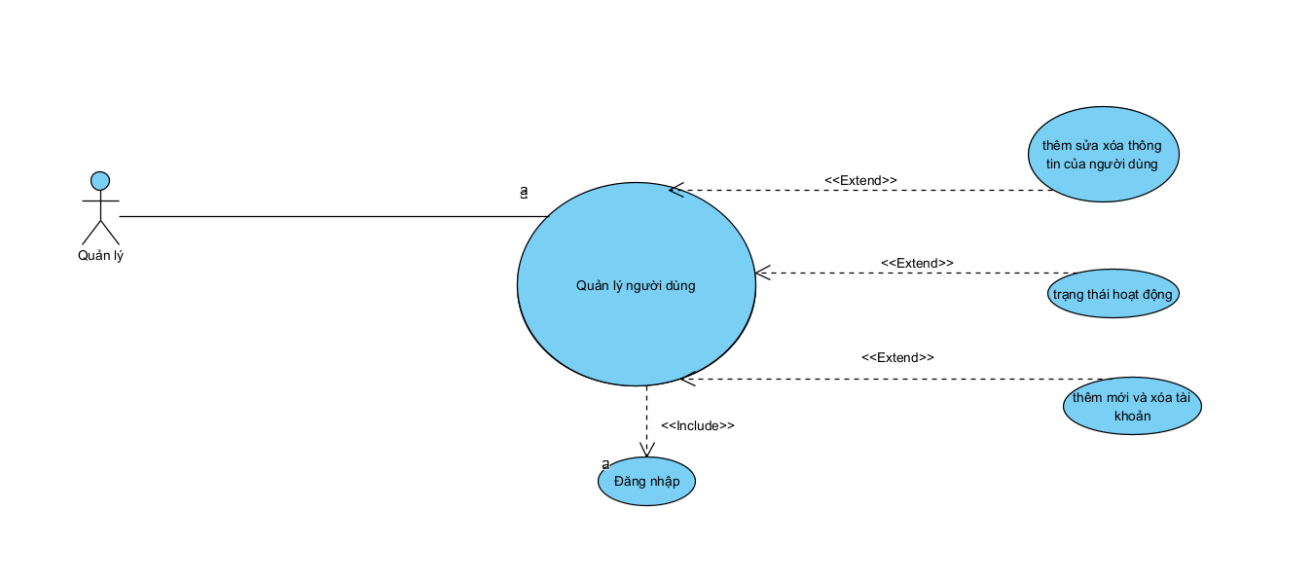

Mã Use case | UC02
Use case | Quản lý người dùng
Tác nhân | Quản lý
Mô tả | Cho phép Quản lý thêm mới, chỉnh sửa thông tin, thay đổi trạng thái (hoạt động/khóa) và phân quyền cho các tài khoản người dùng trong hệ thống.
Điều kiện trước | Người dùng đã được tạo trong hệ thống với quyền quản lý.
Luồng sự kiện
Tác nhân | Hệ thống
1. Chọn chức năng "Quản lý quyền truy cập"

 | 2. Hiển thị danh sách người dùng và quyền truy cập
3. Chọn chỉnh sửa

 | 4. Hiển thị giao diện cập nhật quyền
5. Chọn quyền cần thay đổi và xác nhận

 | 6. Kiểm tra và lưu thay đổi vào cơ sở dữ liệu
 | 7. hiển thị thông báo cập nhật thành công
- Chọn thêm/xóa tài khoản
 | - Hiển thị danh sách tài khoản
10.chọn tài khoản cần thêm/xóa
 | 11.cập nhật vào cơ sở dữ liệu
 | 12.hiển thị cập nhật thành công

Use case 03
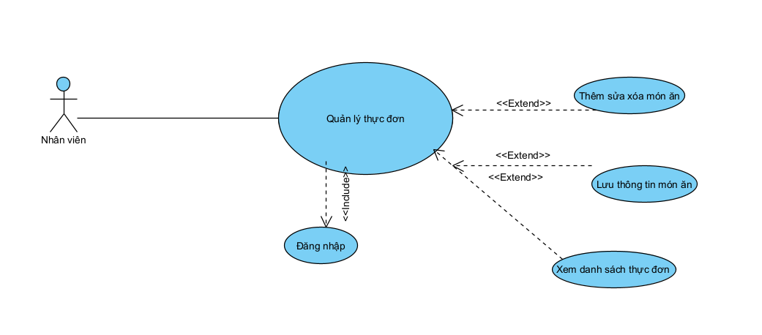
Mã Use Case | UC03
Tên Use Case | Quản lý thực đơn
Tác nhân | Nhân viên
Mô tả | Cho phép người dùng quản lý thông tin thực đơn của căn tin, bao gồm thêm, chỉnh sửa, xóa và xem danh sách thực đơn
Điều kiện trước | Người dùng đã đăng nhập vào hệ thống với quyền nhân viên

Luồng sự kiện:
Tác nhân | Hệ thống
1. Chọn chức năng quản lý thực đơn | 2. Hiển thị giao diện quản lý thực đơn
3. Thêm hoặc chỉnh sửa món ăn (tên, giá, mô tả) | 4. Hiển thông tin đã nhập
5. Lưu thông tin món ăn | 6. Ghi dữ liệu vào cơ sở dữ liệu
7. Xóa món ăn nếu cần | 8. Cập nhật cơ sở dữ liệu và thông báo thành công
9. Xem danh sách thực đơn | 10. Hiển thị danh sách thực đơn hiện có

Use case 04
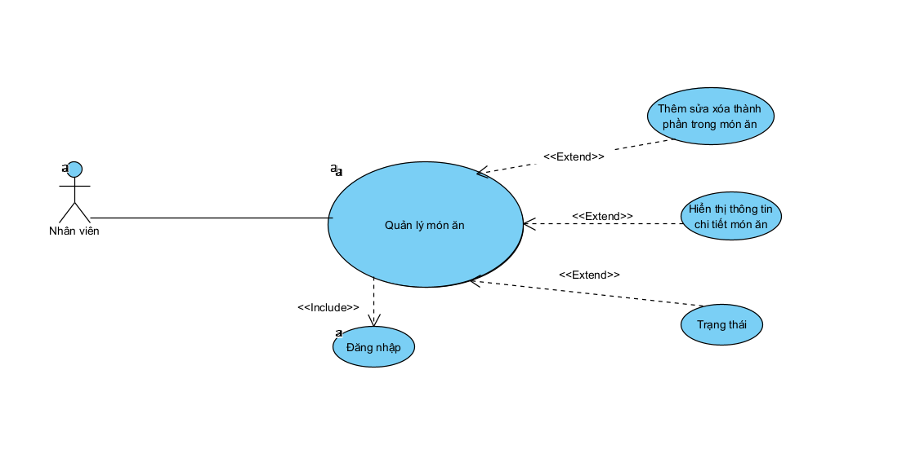
Mã Use Case | UC04
Tên Use Case | Quản lý món ăn
Tác nhân | Nhân viên
Mô tả | Cho phép người dùng quản lý thông tin món ăn của căn tin, bao gồm thêm, chỉnh sửa, xóa và xem chi tiết của món ăn, xem trạng thái của món ăn (sẵn sàng, thiếu nguyên liệu, đang nghiên cứu)
Điều kiện trước | Người dùng đã đăng nhập vào hệ thống với quyền nhân viên

Luồng sự kiện:
Tác nhân | Hệ thống
1. Chọn chức năng quản lý thực đơn | 2. Hiển thị giao diện quản lý món ăn
3. Thêm hoặc chỉnh sửa món ăn (tên, giá, mô tả) | 4. Hiển thị thông tin đã nhập
5. Lưu thông tin món ăn | 6. Ghi dữ liệu vào cơ sở dữ liệu
7. Xóa món ăn nếu cần | 8. Cập nhật cơ sở dữ liệu và thông báo thành công
9. Xem danh sách món ăn | 10. Hiển thị danh sách món đơn hiện có
- Chọn trạng thái của món ăn | - Hiển thị trạng thái của món ăn
- Sửa trạng thái món ăn | - Lưu thông tin trạng thái vào cơ sở dữ liệu

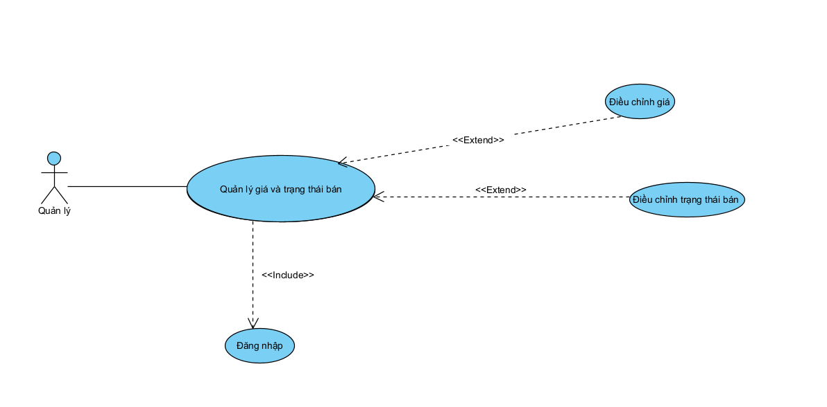
Mã Use case | UC05
Use case | Quản lý giá và trạng thái bán
Tác nhân | Quản lý
Mô tả | Cho phép Quản lý nhanh chóng điều chỉnh giá bán của món ăn và thay đổi trạng thái (bật/tắt bán, đánh dấu hết hàng) mà không cần vào màn hình chỉnh sửa chi tiết.
Điều kiện trước | Đăng nhập thành công
Luồng sự kiện
Tác nhân | Hệ thống
1. Quản lý truy cập vào danh sách món ăn  3. Quản lý chọn nút (đang bán/ngừng bán/ hết hàng)  4. Chọn sửa giá và nhập giá mới | 2. Hiển thị danh sách món ăn, mỗi món ăn có giá và trạng thái của món(đang bán, ngừng bán, hết hàng)  4. hệ thống lưu vào cơ sở dữ liệu, hiển thị thông báo điều chỉnh thành công  5.1. lưu vào cơ sở dữ liệu, hiển thị sửa giá thành công

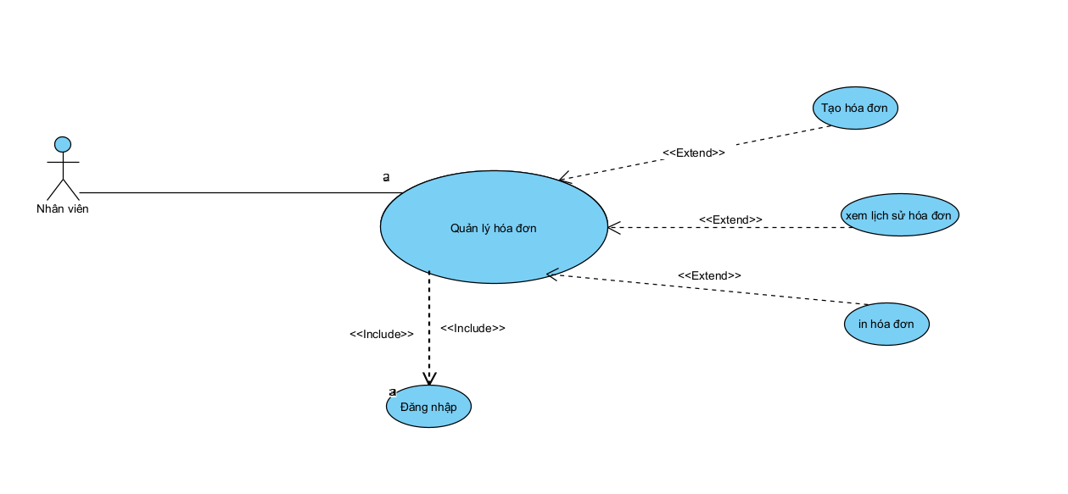

.
Mã Use case | UC06
Use case | Quản lý hóa đơn
Tác nhân | Nhân viên
Mô tả | Tạo hóa đơn bán hàng cho khách, xem lại lịch sử hóa đơn và thực hiện các thao tác liên quan.
Điều kiện trước | Đăng nhập thành công
Luồng sự kiện
Tác nhân | Hệ thống
1. chọn chức năng "Bán hàng"  3. thêm các món ăn khách hàng gọi vào hóa đơn, được phép tùy chỉnh số lượng.  5. nhấn "Thanh toán". | 2. hiển thị giao diện chọn món ăn từ thực đơn.  4. tính tổng tiền.  6. ghi nhận thông tin hóa đơn (món ăn, số lượng, tổng tiền, thời gian) và có thể cung cấp tùy chọn in hóa đơn

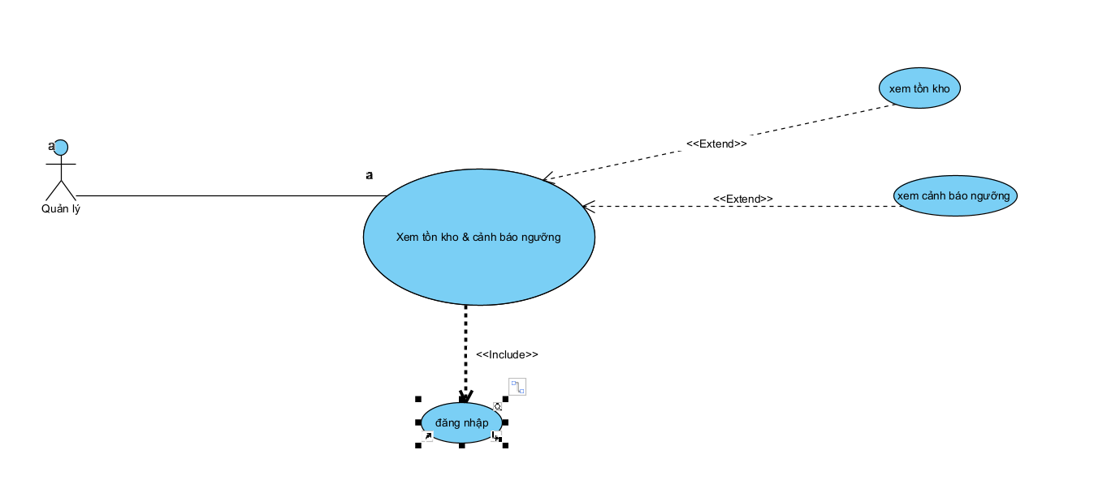

Mã Use case | UC07
Use case | Xem tồn kho & cảnh báo ngưỡng
Tác nhân | Quản lý
Mô tả | Theo dõi số lượng tồn kho của các nguyên vật liệu hoặc sản phẩm. Nhận cảnh báo khi số lượng tồn kho sắp hết.
Điều kiện trước | Đăng nhập thành công
Luồng sự kiện
Tác nhân | Hệ thống
1. chọn chức năng Xem tồn kho và cảnh báo ngưỡng | 2. hiển thị danh sách các mặt hàng trong kho cùng với số lượng tồn hiện tại và ngưỡng cảnh báo.  3. tự tô đỏ các mặt hàng có số lượng tồn kho thấp hơn hoặc bằng ngưỡng cảnh báo.

Mã Use case | UC08
Use case | Nhập hàng
Tác nhân | Quản lý, nhân viên kho
Mô tả | Thực hiện nhập hàng vào kho, cập nhật số lượng tồn
Điều kiện trước | Người dùng đã đăng nhập hệ thống
Luồng sự kiện
Tác nhân | Hệ thống
1. Chọn chức năng nhập hàng | 2. Hiển thị form nhập hàng
3. Nhập thông tin hàng hóa (mã hàng, tên hàng, số lượng, nhà cung cấp, ngày nhập) | 4. Kiểm tra thông tin hợp lệ
5. Chọn lưu | 6. Cập nhật CSDL, tăng số lượng tồn kho
 | 7. Hiển thị thông báo nhập hàng thành công

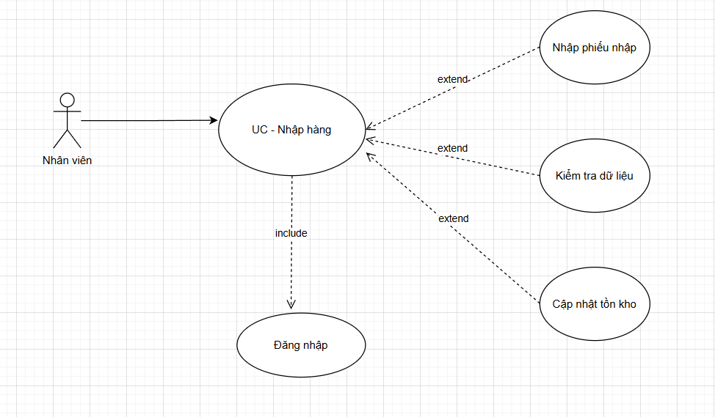

Mã Use case | UC09
Use case | Điều chỉnh / Xuất kho
Tác nhân | Quản lý, nhân viên kho
Mô tả | Thực hiện điều chỉnh số lượng hàng trong kho hoặc xuất hàng ra ngoài
Điều kiện trước | Người dùng đã đăng nhập hệ thống, hàng tồn kho phải đủ số lượng (nếu xuất)
Luồng sự kiện
Tác nhân | Hệ thống
1. Chọn chức năng điều chỉnh/xuất kho | 2. Hiển thị form điều chỉnh/xuất kho
3. Nhập thông tin hàng hóa cần điều chỉnh/xuất (mã hàng, số lượng, lý do) | 4. Kiểm tra thông tin và kiểm tra tồn kho
5. Chọn lưu/xuất | 6. Cập nhật CSDL (giảm số lượng tồn hoặc ghi nhận điều chỉnh)
 | 7. Hiển thị thông báo thành công
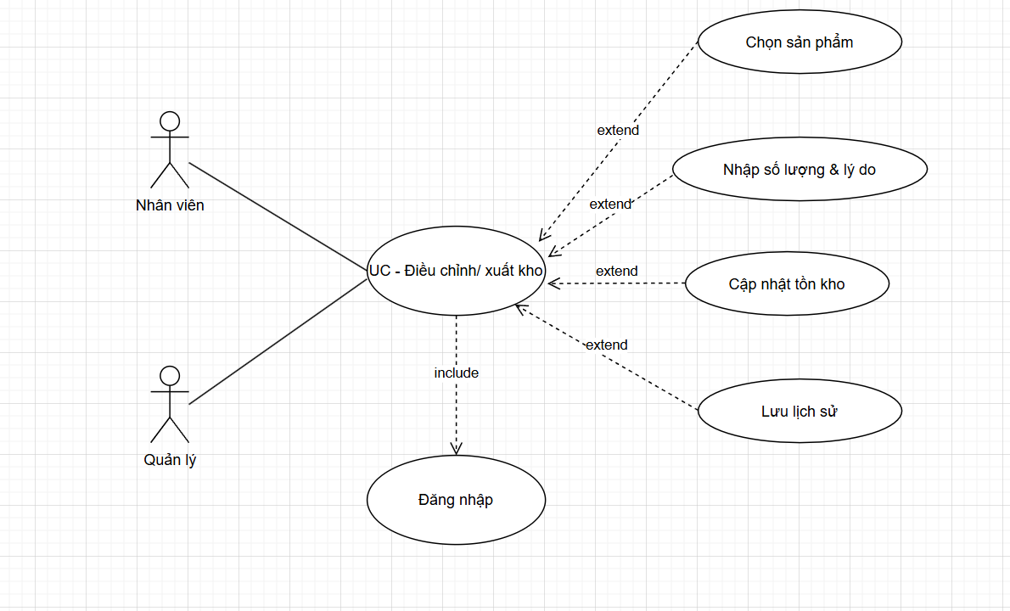

UC10 – Báo cáo doanh thu ngày/tuần/tháng
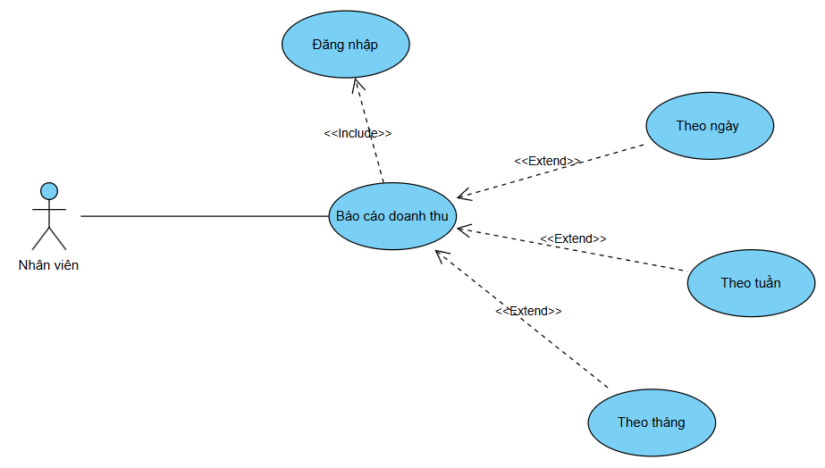
Mã Use Case | UC10
Tên Use Case | Báo cáo doanh thu
Tác nhân | Nhân viên
Mục đích | Cung cấp báo cáo doanh thu chi tiết theo ngày, tuần, tháng giúp quản lý/nhân viên theo dõi tình hình kinh doanh
Điều kiện trước | - Nhân viên đã đăng nhập thành công vào hệ thống  - Hệ thống có dữ liệu hóa đơn và doanh thu trong cơ sở dữ liệu
Điều kiện sau | - Nhân viên nhận được báo cáo doanh thu

Luồng sự kiện:
Tác nhân | Hệ thống
1. Chọn chức năng Báo cáo doanh thu | 2. Hiển thị giao diện Báo cáo doanh thu
3. Nhân viên chọn loại báo cáo mong muốn | 4. Hệ thống truy vấn dữ liệu doanh thu trong khoảng thời gian tương ứng
 | 5. Hệ thống hiển thị báo cáo cho nhân viên

UC11 – Thống kê món bán chạy (theo SL/DT, theo khoảng thời gian)
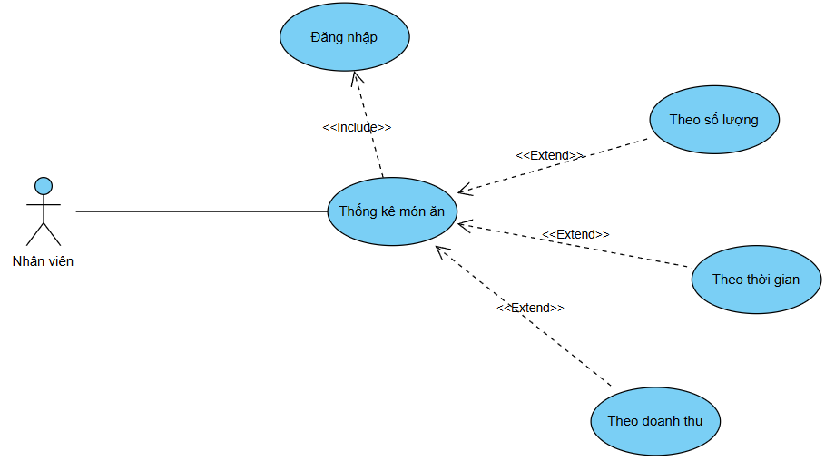
Mã Use Case | UC11
Tên Use Case | Thống kê món ăn
Tác nhân | Nhân viên
Mục đích | Cho phép nhân viên thống kê món ăn dựa theo các tiêu chí: số lượng, doanh thu, khoảng thời gian
Điều kiện trước | - Nhân viên đã đăng nhập vào hệ thống  - Hệ thống có dữ liệu món ăn
Điều kiện sau | - Nhân viên nhận được kết quả thống kê món ăn

Luồng sự kiện:
Tác nhân | Hệ thống
1. Nhân viên chọn chức năng Thống kê món ăn | 2. Hiển thị giao diện Thống kê món ăn
3. Nhân viên chọn tiêu chí thống kê mong muốn | 4. Hệ thống truy xuất dữ liệu và hiển thị kết quả thống kê
UC12 – Xuất báo cáo (PDF/CSV/Excel; chọn kỳ; lưu file)
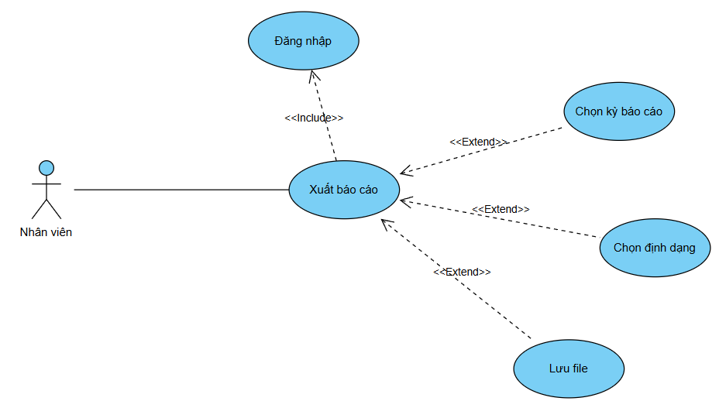
Mã Use Case | UC12
Tên Use Case | Xuất báo cáo
Tác nhân | Nhân viên
Mục đích | Cho phép nhân viên xuất báo cáo doanh thu/thống kê
Điều kiện trước | - Nhân viên đã đăng nhập vào hệ thống  - Nhân viên đã tạo/xem được báo cáo trước đó
Điều kiện sau | - Báo cáo được xuất thành công ra file và lưu trên máy tính của nhân viên

Luồng sự kiện:
Tác nhân | Hệ thống
1. Nhân viên chọn chức năng Xuất báo cáo | 2. Hệ thống hiển thị các tùy chọn (theo kỳ báo cáo, theo định dạng file)
3. Nhân viên nhập lựa chọn | 4. Hệ thống xử lý dữ liệu, tạo file báo cáo theo lựa chọn
5. Nhân viên chọn lưu file | 6. Hệ thống lưu file trên máy tính

2.2.2. Công cụ Quản lý Dự án
Để đảm bảo dự án được thực hiện một cách có tổ chức, đúng tiến độ và dễ dàng cộng tác, nhóm đã áp dụng phương pháp luận phát triển lặp và sử dụng bộ công cụ tích hợp của GitHub kết hợp với các công cụ thiết kế chuyên dụng.
Công cụ Quản lý Phiên bản (Version Control): Git & GitHub
Giới thiệu: Git là hệ thống quản lý phiên bản phân tán giúp theo dõi mọi thay đổi trong mã nguồn. GitHub là nền tảng lưu trữ mã nguồn dựa trên Git, cung cấp các công cụ mạnh mẽ cho việc cộng tác, review code và quản lý dự án.
Link Repository của nhóm: https://github.com/quocdat1032004-wq/CongCuVaPhuongPhap.git
Công cụ Quản lý Công việc (Task Management): Trello
Giới thiệu:
Trello là một công cụ quản lý công việc và dự án dựa trên phương pháp Kanban rất phổ biến và dễ sử dụng. Trello sử dụng các Bảng (Boards), Danh sách (Lists) và Thẻ (Cards) để tổ chức công việc.
Bảng (Board): Đại diện cho một dự án hoặc một lĩnh vực công việc lớn.

Danh sách (List): Thường được dùng để thể hiện các giai đoạn hoặc trạng thái làm việc (ví dụ: Việc cần làm, Đang tiến hành, Đã hoàn thành).
Thẻ (Card): Đại diện cho các nhiệm vụ, ý tưởng, hoặc công việc cụ thể.
Trello cho phép người dùng kéo thả các thẻ qua các danh sách để theo dõi tiến độ một cách trực quan. Nó cũng hỗ trợ việc thêm thành viên, checklist, thời hạn và tệp đính kèm vào mỗi thẻ.
Link Công cụ quản lý: https://trello.com/invite/b/6905554da168fbf7bbb74dc1/ATTIe4f6c8f608782f1f51f2abecb8c5c90f45868D5B/bảng-trello-của-toi
Công cụ Phân tích và Thiết kế vẽ Sơ đồ Use Case (UML): Visual Paradigm & Draw.io
- Giới thiệu: Đây là các công cụ chuyên dụng để vẽ sơ đồ kỹ thuật. Visual Paradigm cung cấp bộ công cụ UML mạnh mẽ và toàn diện, trong khi Draw.io là một công cụ linh hoạt, miễn phí và dễ tiếp cận.
- Ứng dụng trong dự án: Nhóm đã sử dụng kết hợp hai công cụ này để xây dựng sơ đồ Use Case tổng quát và các sơ đồ chi tiết, giúp trực quan hóa các yêu cầu chức năng của hệ thống.

2.3 Công cụ thiết kế
Figma – thiết kế giao diện (UI/UX):
Dùng để xây dựng wireframe, mockup và mô phỏng trải nghiệm người dùng. Giao diện được thiết kế nhất quán, rõ ràng cho từng vai trò: Quản lý – Nhân viên – Thực khách.

SQL Server & SSMS – thiết kế database:
Sử dụng để thiết kế ERD, tạo bảng, khai báo khóa chính – khóa ngoại, ràng buộc và triển khai mô hình dữ liệu thực tế.

2.4 Thiết kế cơ sở dữ liệu

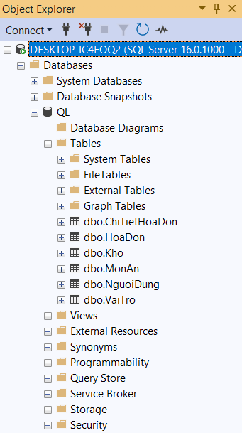
Hệ thống bao gồm các nhóm bảng chính:
- Người dùng (NguoiDung, VaiTro)
- Danh mục món ăn (MonAn)
- Kho và tồn kho (Kho)
- Hóa đơn và chi tiết hóa đơn (HoaDon, ChiTietHoaDon)

Các quan hệ chính:
- Một vai trò có nhiều người dùng.
- Một hóa đơn có nhiều chi tiết hóa đơn.
- Một món ăn có thể thuộc nhiều hóa đơn.
- Một người dùng có thể là người tạo hoặc người xử lý hóa đơn.

Điểm nổi bật:
- Bảng HoaDon có hai quan hệ đến NguoiDung:
- MaNguoiDung → người tạo
- MaNguoiXuLy → người xử lý
- Trạng thái món ăn và hóa đơn được lưu bằng ENUM logic thay vì TEXT tự do, tăng tính thống nhất.

CHƯƠNG 3: SẢN PHẨM DỰ ÁN

3.1. Công cụ quản lý mã nguồn
Hệ thống quản lý phiên bản (VCS): Git và github
Nền tảng lưu trữ và cộng tác: GitHub và zalo
Nền tảng giao tiếp trong nhóm: zalo

3.2. Công nghệ sử dụng
Backend: Python, Flask Framework. Sử dụng các thư viện mở rộng:
-Flask-SQLAlchemy: ORM để tương tác với SQL Server thông qua Python objects.
-Flask-Login: Quản lý phiên đăng nhập và xác thực người dùng.
-Flask-WTF: Xử lý và xác thực dữ liệu Form.
Frontend: HTML, CSS (Bootstrap 5), Jinja2 Template Engine.
Database: Microsoft SQL Server.

3.3. Các chức năng tâm đắc

3.3.1. Tự động trừ tồn kho và cập nhật trạng thái món ăn
Mô tả: Khi một đơn hàng được tạo, hệ thống tự động kiểm tra và trừ tồn kho. Nếu tồn kho về 0, trạng thái món ăn tự động chuyển thành "Hết hàng" (sold_out). Điều này đảm bảo dữ liệu tồn kho luôn chính xác theo thời gian thực.
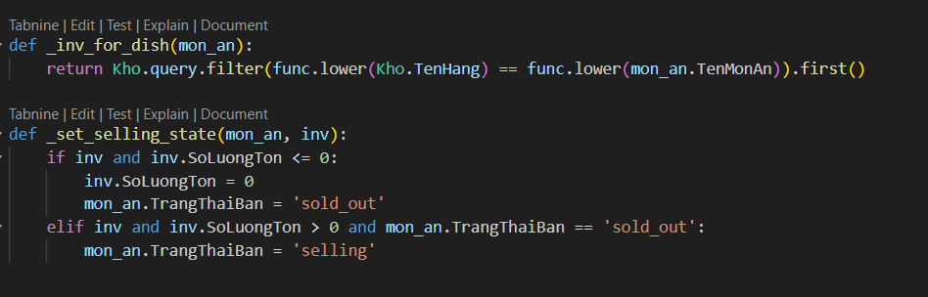
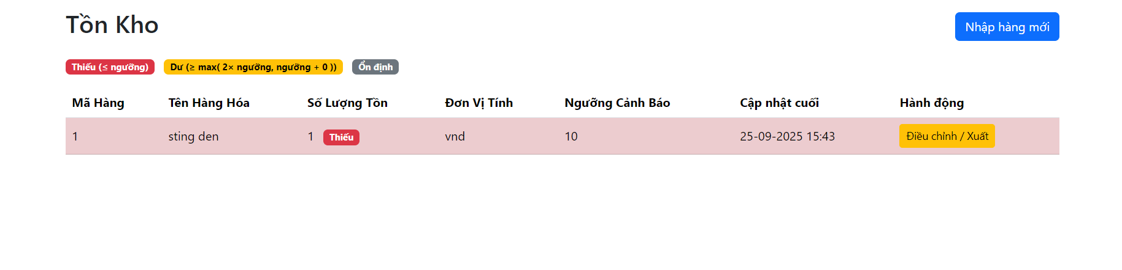
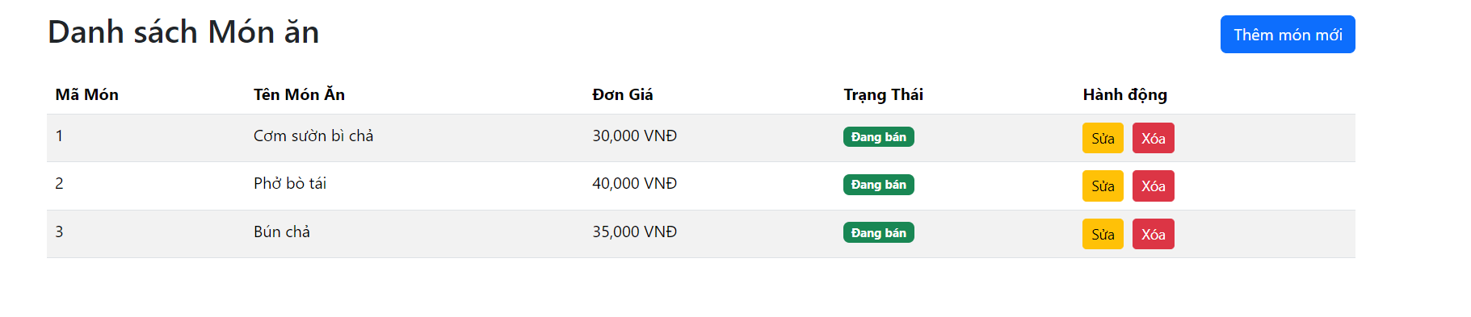

3.3.2. Phân quyền và kiểm soát truy cập (Role-Based Access Control - RBAC)
Mô tả: Hệ thống phân chia rõ ràng 3 vai trò. Mỗi chức năng đều được kiểm tra quyền trước khi cho phép truy cập, đảm bảo tính bảo mật và đúng nghiệp vụ.
Hiện thực: Sử dụng Decorators trong Flask để tạo các hàm kiểm tra quyền truy cập tùy chỉnh.
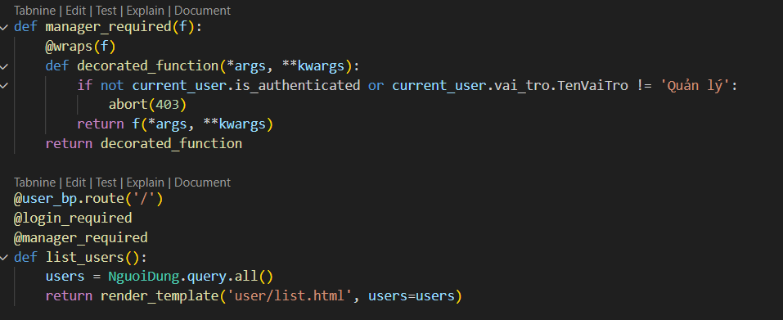
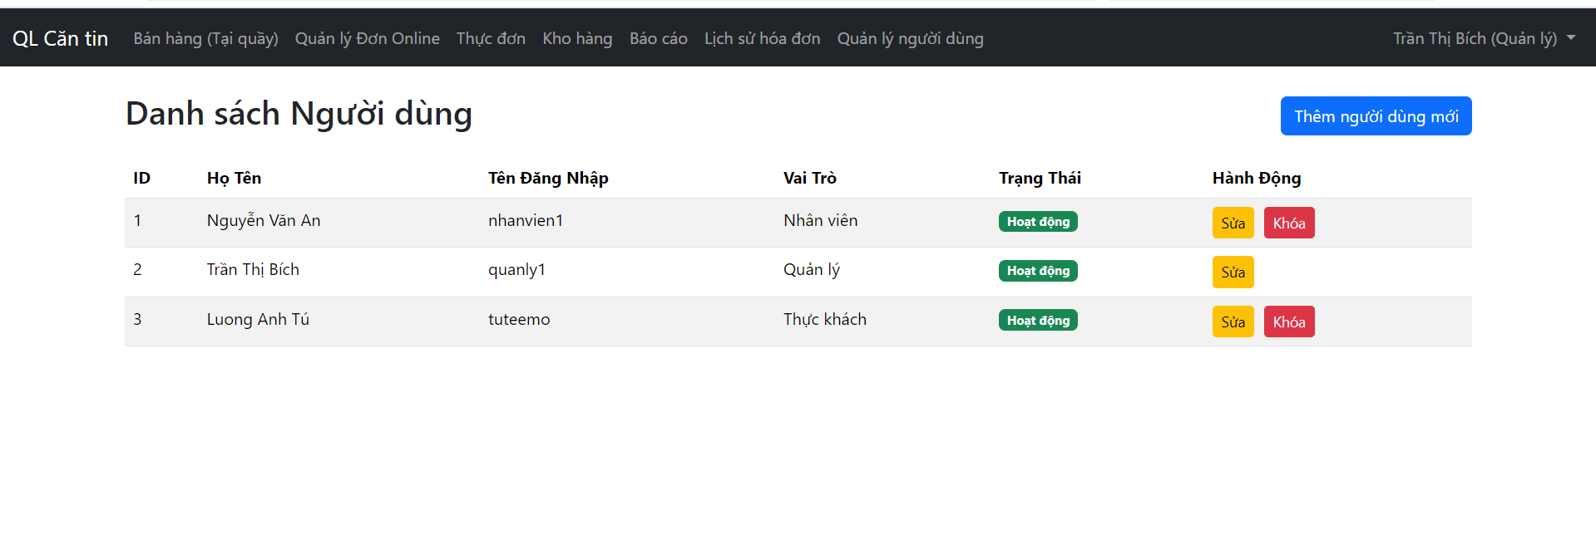

CHƯƠNG 4: KẾT LUẬN
Sau quá trình nghiên cứu và triển khai, đề tài đã xây dựng thành công hệ thống quản lý căn tin với đầy đủ các chức năng cốt lõi, đáp ứng nhu cầu vận hành thực tế. Hệ thống đã tự động hóa nhiều quy trình quan trọng như bán hàng, quản lý kho, xử lý đơn trực tuyến và tạo báo cáo, đồng thời sở hữu giao diện trực quan, dễ sử dụng. Mô hình dữ liệu được thiết kế chuẩn hóa và có khả năng mở rộng trong tương lai, tạo nền tảng vững chắc cho việc nâng cấp hệ thống.
Bên cạnh những kết quả đạt được, hệ thống vẫn tồn tại một số hạn chế như một vài chức năng chưa hoàn thiện, chưa tích hợp mô hình AI dự đoán nhu cầu món ăn và chưa có phiên bản mobile tối ưu. Đây là những điểm cần được tiếp tục cải thiện để hệ thống hoàn thiện hơn trong quá trình sử dụng thực tế.
Trong hướng phát triển tương lai, hệ thống có thể được mở rộng theo nhiều hướng như ứng dụng AI/ML để dự đoán lượng món ăn cần chuẩn bị, tích hợp thanh toán trực tuyến qua các ví điện tử, phát triển ứng dụng mobile dành cho sinh viên và giảng viên, cũng như nâng cấp dashboard thống kê nhằm hỗ trợ quản trị hiệu quả hơn. Những cải tiến này sẽ giúp hệ thống trở thành một giải pháp toàn diện, đáp ứng tốt hơn yêu cầu quản lý căn tin hiện đại.

